**[제6호 서식] 기탁접수 번호 : 2022-0001-06**

|  |
| --- |
| **한국인간유전자은행 유전자원 기탁 번호 통지서** |

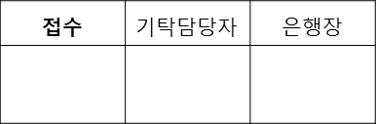

**접수번호 :**

**접수일자 :**

**승인번호 :**

**승인일자 :**

**기탁번호 :**

**클론 ID :**

|  |
| --- |
| 한국생명공학연구원 한국인간유전자은행 (<https://genbank.kribb.re.kr>)  대전광역시 유성구 과학로 125 Tel. 042-879-8123, genebank@kribb.re.kr |